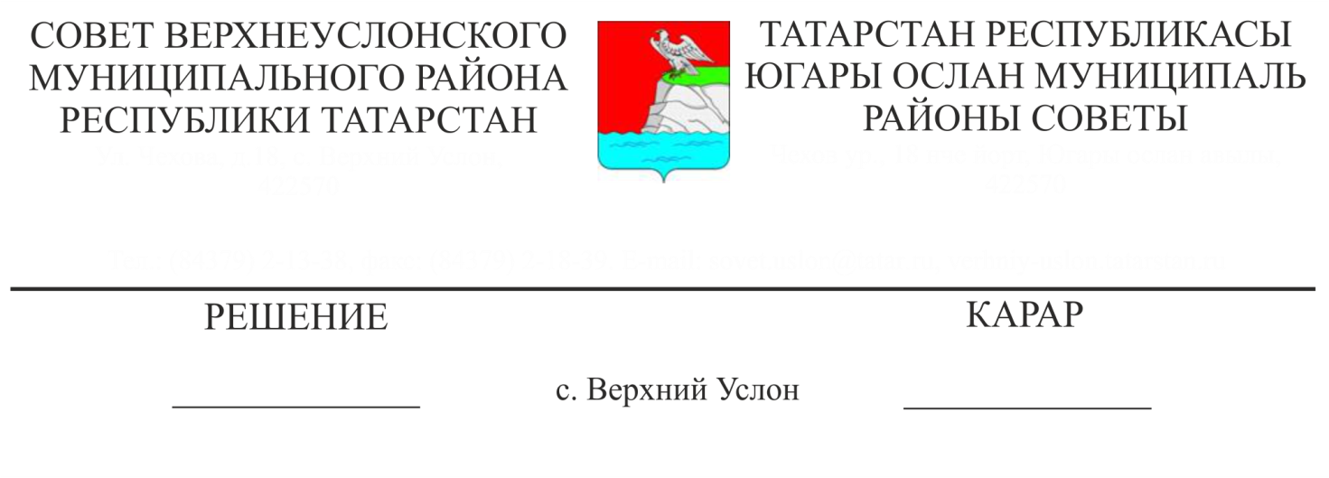

26.07.2021 № 12-139

2021 елга Татарстан Республикасы Югары Ослан муниципаль районы милкендә булган, өченче затлар хокукларыннан азат булган һәм кече һәм урта эшмәкәрлек субъектларына бирү өчен билгеләнгән мөлкәт исемлегенә үзгәрешләр кертү турында

Татарстан Республикасы Президенты Р. Н.Миңнехановның «Татарстан Республикасы территориясендә кече һәм урта эшкуарлык субъектларына мөлкәти ярдәм күрсәтү» мәсьәләсе буенча видеоконференция режимында республика киңәшмәсенең 2019 елның 23 декабрендәге ПР-315 номерлы күрсәтмәләре исемлегенең 4.5 пунктын үтәү йөзеннән, "Кече һәм урта эшкуарлык субъектларына мөлкәти ярдәм күрсәтүне киңәйтү максатларында Россия Федерациясенең аерым закон актларына үзгәрешләр кертү турында" 2018 елның 3 июлендәге 185-ФЗ номерлы Федераль законга таянып,

Югары Ослан муниципаль районы Советы

карар итте:

1. Татарстан Республикасы Югары Ослан муниципаль районы милкендә булган һәм 2021 елга кече һәм урта эшмәкәрлек субъектларына бирү өчен билгеләнгән өченче затларның хокукларыннан азат булган мөлкәт исемлегенә Югары Ослан муниципаль районы Советының 2020 елның 21 октябрендәге 2-26 номерлы карары белән расланган түбәндәге өстәмәләр кертергә:

1.1. Муниципаль милек белән түбәндәге эчтәлек өстәргә:

|  |  |  |  |  |  |
| --- | --- | --- | --- | --- | --- |
| №  т/б | Кадастр  номеры | Милек атамасы | Урнашу урыны  төнге сәгатьләрдә  (адрес) | Объектның мәйданы  кв. м. | Кадастр бәясе  объект мең сум. |
| 1 | 16:15:14021:352 | Бина ябык ток, литера А, металлоконструкция | 422589,  Югары Ослан МР,  Иске Рус Мәмәтхуҗасы авылы | 1640,0 | 6079168,4 |
| 2 | 16:15:14021:340 | Гараж бинасы,  литера А,  одноэтажное кирпичное  пыяла профильле | 422589,  Югары Ослан МР,  Иске Рус Мәмәтхуҗасы авылы | 631,4 | 2340479,83 |

2. Татарстан Республикасы Югары Ослан муниципаль районы милкендә булган һәм 2021 елга кече һәм урта эшмәкәрлек субъектларына бирү өчен билгеләнгән өченче затлар хокукларыннан азат булган мөлкәт исемлеген яңа редакциядә расларга (1нче кушымта)

3. Әлеге карарны Татарстан Республикасының хокукый мәгълүмат рәсми порталында һәм Югары Ослан муниципаль районының рәсми сайтында урнаштырырга.

4. Әлеге карарның үтәлешен тикшереп торуны Югары Ослан муниципаль районы Советының икътисади үсеш, экология, табигый ресурслар һәм җир мәсьәләләре буенча даими комиссиясенә йөкләргә.

Совет рәисе,

Югары Ослан муниципаль районы Башлыгы М. Г. Зиятдинов

Кушымта

Татарстан Республикасы Югары Ослан муниципаль районы Советының 2021 елның 26 июле, № 12-139 карарына

-

-

-

-

-

Татарстан Республикасы Югары Ослан муниципаль районы милкендәге, өченче затларның хокукларыннан азат ителгән һәм 2021 елга кече һәм урта эшмәкәрлек субъектларына бирү өчен билгеләнгән мөлкәт исемлеге.

|  |  |  |  |
| --- | --- | --- | --- |
| №  т/б | Милек исеме | Төп характеристикалар  (мәйданы, озынлыгы һ. б.) | Урнашу урыны  (адрес) |
| 1 | -  Бәрәңге саклагычлары бинасы | мәйданы 951,6 кв. м. | 422570, Югары Ослан муниципаль районы, Килди авыл җирлеге, Харино авылы |
| 2 | Җәйге йорт (ашханә) бинасы | мәйданы-36,5 кв. м. | 422570, Югары Ослан муниципаль районы, Килди авыл җирлеге, Харино авылы |
| 3 | Чатырлы ангар | мәйданы-378,9 кв. м. | 422570, Югары Ослан муниципаль районы, Килди авыл җирлеге, Харино авылы |
| 4 | -  Ашлык саклау бинасы | мәйданы-611,0 кв. м. | 422570, Югары Ослан муниципаль районы, Килди авыл җирлеге, Харино авылы |
| 5 | -  Аркалы склад бинасы | мәйданы-376,3 кв. м. | 422570, Югары Ослан муниципаль районы, Килди авыл җирлеге, Харино авылы |
| 6 | -  Арка тибындагы бина | мәйданы-588,0 кв. м. | 422570, Югары Ослан муниципаль районы, Килди авыл җирлеге, Харино авылы |
| 7 | -  Ашлык саклау бинасы | мәйданы-611,0 кв. м. | 422570, Югары Ослан муниципаль районы, Килди авыл җирлеге, Харино авылы |
| 8 | Автомашиналарны ремонтлау өчен бина | мәйданы-721,9 кв. м. | 422570, Югары Ослан муниципаль районы, Килди авыл җирлеге, Харино авылы |
| 9 | -  Автогараж бинасы | мәйданы-708,0 кв. м. | 422570, Югары Ослан муниципаль районы, Килди авыл җирлеге, Харино авылы |
| 10 | Җир кишәрлеге  16:15:050401:1477 | мәйданы-54 772 кв. м. | 422570, Югары Ослан муниципаль районы,  Югары Ослан авыл җирлеге |
| 11 | Бина (торак булмаган бина)  Балалар бакчасы | мәйданы-150,4 кв. м. | 422570, Югары Ослан муниципаль районы, Килди авылы,  Үзәк урам, 75а бинасы |
| 12 | | Бина ябык ток, литера А, металлоконструкция | мәйданы-1640,0 кв. м | 422589,  Югары Ослан МР,  Иске Рус Мәмәтхуҗасы авылы |
| 13 | | Гараж бинасы,  литера А,  одноэтажное кирпичное  пыяла профильле | мәйданы-631,4 кв. м. | 422589,  Югары Ослан МР,  Иске Рус Мәмәтхуҗасы авылы |